Tensor Flow 

- Introduction
  - What is TensorFlow
  - TF Components
  - TF Tools

- TF Algorithms
  - Data in TF
  - GDO
  - TF Models
  - Linear Classifier
  - DNN Classifier
  - Decision Tree Classifier
  - Linear Regression
  - DNN Regressor

- Keras :
  - Keras Tools
  - Keras Examples

2.4 ) Linear Classifier

نتذكر الخطوات المطلوبة لعمل اي موديل في TF هي :

- قراءة البيانات وتحديد اسماء الاعمدة
- تقسيم البيانات
- معالجة الفيتشرز
- تحديد دالة المدخلات
- عمل الكائن
- التدريب
- التوقع

2.4) Census Data

المطلوب عمل تصنيف لمعرفة هل الموظف مرتبه اكبر او اقل من 50 الف في السنة

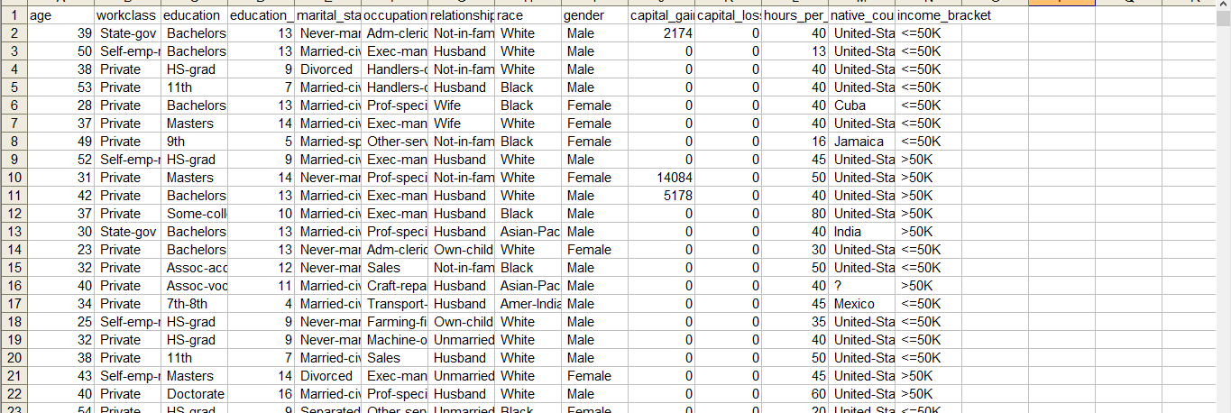

- قراءة البيانات وتحديد اسماء الاعمدة

import tensorflow as tf
import pandas as pd

census = pd.read_csv("0.csv",skiprows=1, header=None)

census.columns = ['age','workclass' , 'education', 'education_num', 'marital_status',
'occupation', 'relationship', 'race', 'gender', 'capital_gain',
'capital_loss', 'hours_per_week', 'native_country', 'income_bracket']

census.head()
القيم الخارجة

census['income_bracket'].unique()
تحويل قيم النصوص الي ارقام 1 و 0

def label_fix(label):
if label==' <=50K':
return 0
else:
return 1
census['income_bracket'] = census['income_bracket'].apply(label_fix)
census['income_bracket'].unique()

- تقسيم البيانات
from sklearn.model_selection import train_test_split
x_data = census.drop('income_bracket',axis=1)
y_labels = census['income_bracket']
X_train, X_test, y_train, y_test = train_test_split(x_data,y_labels,test_size=0.3,random_state=101)

- معالجة الفيتشرز

و يقصد بها ادخال الفيتشرز في قوائم خاصة بها في تنسر فلو , ويكون لها 3 انواع بالتحديد
النوع الاول الفيتشرز الرقمية , ويتم عملها بالأمر :
age = tf.feature_column.numeric_column("age")
education_num = tf.feature_column.numeric_column("education_num")
capital_gain = tf.feature_column.numeric_column("capital_gain")
capital_loss = tf.feature_column.numeric_column("capital_loss")
hours_per_week = tf.feature_column.numeric_column("hours_per_week")

النوع الثاني الفيتشرز النصية الكاتيجوريكال , و التي يكون لها عدد محدد و معروف من القيم , ويتم كتابة القيم نفسها هكذا :

gender = tf.feature_column.categorical_column_with_vocabulary_list("gender", ["Female", "Male"])

النوع الثالث الفيتشرز النصية الكاتيجوريكال , والتي لا نعرف القيم فيها , ويتم تحديد الحد الاقصي المتوقع لها هكذا :

occupation = tf.feature_column.categorical_column_with_hash_bucket("occupation", hash_bucket_size=1000)
marital_status = tf.feature_column.categorical_column_with_hash_bucket("marital_status", hash_bucket_size=1000)
relationship = tf.feature_column.categorical_column_with_hash_bucket("relationship", hash_bucket_size=1000)
education = tf.feature_column.categorical_column_with_hash_bucket("education", hash_bucket_size=1000)
workclass = tf.feature_column.categorical_column_with_hash_bucket("workclass", hash_bucket_size=1000)
native_country = tf.feature_column.categorical_column_with_hash_bucket("native_country", hash_bucket_size=1000)

و بعد ان يتم كتابة جميع الفيتشرز , يتم عمل ليست فيها كل الفيتشرز هكذا :

feat_cols = [gender,occupation,marital_status,relationship,education,workclass,native_country, age,education_num,capital_gain,capital_loss,hours_per_week]

- تحديد دالة المدخلات

و فيها يتم تحديد فيها قيم اكس وواي للتدريب , مع قيمة الباتش و حجم الابوك

input_func=tf.estimator.inputs.pandas_input_fn(x=X_train,y=y_train,batch_size=100,num_epochs=None,shuffle=True)

- عمل الكائن

وهو عمل الاوبجكت الخاص بالكلاسيفير او الريجريسور , ويتم ادخال فيها ليست الفيتشرز السابق تحديدها

model = tf.estimator.LinearClassifier(feature_columns=feat_cols)

- التدريب

تتم هكذا و يتم ارفاق دالة المدخلات السابق تحديدها و ايضا عدد مرات التدريب

model.train(input_fn=input_func,steps = 100)

- التوقع

و يتم اولا عمل دالة مدخلات كالتي كانت للتدريب , لكن يكون فيها اكس تيست فقط , بدون واي , ثم عمل التوقع

pred_fn = tf.estimator.inputs.pandas_input_fn(x=X_test,batch_size=len(X_test),shuffle=False)
predictions = list(model.predict(input_fn=pred_fn))

final_preds = []
for pred in predictions:
final_preds.append(pred['class_ids'][0])

from sklearn.metrics import classification_report
print(classification_report(y_test,final_preds))

و بعد ان تخرج قيمة الواي المتوقعة , يمكن ان نطبق عليها كل metrics من سايكيتليرن , للوصول للقيم المطلوبة لتقييمها , مثل مصفوفة التشتت او غيرها

import matplotlib.pyplot as plt
%matplotlib inline
from sklearn.metrics import roc_curve, auc
fpr, tpr, thresholds = roc_curve(y_test,final_preds)
roc_auc = auc(fpr, tpr)
print("ROC AUC Score: {}".format(roc_auc))
plt.figure()
plt.plot(fpr, tpr, color='green', lw=1, label='ROC curve (area = %0.2f)' % roc_auc)
plt.plot([0, 1], [0, 1], color='navy', linestyle='--')
plt.xlim([0.0, 1.0])
plt.ylim([0.0, 1.05])
plt.xlabel('False Positive Rate')
plt.ylabel('True Positive Rate')
plt.title('Receiver operating characteristic')
plt.legend(loc="lower right")
plt.show()

